Donne-nous ton Fils

Vierge bénie entre toutes les femmes,
Mère choisie entre toutes les mères,
Mère du Christ et mère des hommes,
Donne-nous ton Fils,
Donne-nous ton Fils.
1 - Entre toutes les femmes du monde
Le Seigneur t´a choisie
Pour que brille à jamais sur la terre
La lumière de Dieu.
2 - Comme coule la source limpide
La tendresse de Dieu
Envahit chaque instant de ta vie
Et nous donne un Sauveur.

3 - En ton cœur, ô Marie, nul obstacle
A l´amour infini.
Le Seigneur fait en toi des merveilles,
Il nous donne son Fils.

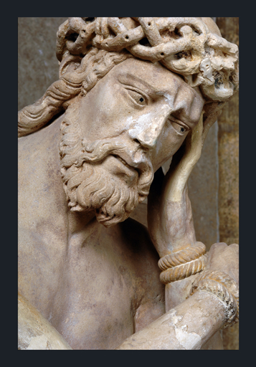

Cathédrale Saint Étienne
Paroisse Châlons Centre

- Carême -

Les fidèles de la Messe suivante vous remercient de laisser
ce livret de chants à leur intention à la sortie.
Chants d'entrée

Avec Toi nous irons au désert

1. Seigneur, avec toi nous irons au désert,
bis
Poussés, comme toi par l'Esprit.
Et nous mangerons la parole de Dieu
Et nous choisirons notre Dieu.
Et nous fêterons notre Pâque au désert :
Nous vivrons le désert avec toi !

2. Seigneur, nous irons au désert pour guérir,
bis
Poussés, comme toi par l'Esprit.
Et tu ôteras de nos cœurs le péché,
Et tu guériras notre mal,
Et nous fêterons notre Pâque au désert :
O vivant qui engendre la vie !

3. Seigneur, nous irons au désert pour prier,
bis
Poussés, comme toi par l'Esprit.
Et nous goûterons le silence de Dieu
Et nous renaîtrons dans la joie.
Et nous fêterons notre Pâque au désert :
Nous irons dans la force de Dieu !

4. Seigneur, nous irons au désert vers la croix,
bis
Poussés, comme toi par l'Esprit.
Et nous te suivrons au désert pas à pas.
Et nous porterons notre croix.
Et nous fêterons notre Pâque au désert :
Nous vivrons la folie de la croix !

Chez nous soyez Reine

Chez nous soyez Reine, nous sommes à vous
Régnez en souveraine
Chez nous, Chez nous
Soyez la madone qu'on prie à genoux,
Qui sourit et pardonne,
Chez nous, Chez nous.

Salut, ô Notre-Dame,
Nous voici devant Vous,
Pour confier nos âmes
A votre cœur si doux.
Vous êtes notre Mère,
Portez à votre Fils
La fervente prière
De vos enfants chéris.
L'Archange qui s'incline
Vous loue au nom du ciel.
Donnez la paix divine
A notre cœur mortel.
Chants de sortie
Vivons en enfants de lumière
Vivons en enfants de lumière
sur les chemins où l’esprit nous conduit :
que vive en nous le nom du Père !
L’heure est venue de l’exode nouveau!
Voici le temps de renaître d’en-haut!
Quarante jours avant la Pâque,
Vous commencez l’ultime étape.
L’heure est venue de sortir du sommeil!
Voici le temps de l’appel au désert !
Allez où va le Fils de l’homme.
La joie de Dieu sur lui repose.
Je vous salue Marie
Je vous salue, Marie pleine de grâce ;
le Seigneur est avec vous.
Vous êtes bénie entre toutes les femmes et Jésus,
le fruit de vos entrailles, est béni.
Sainte Marie, Mère de Dieu,
priez pour nous pauvres pécheurs,
maintenant et à l'heure de notre mort.
Amen.
Que vive mon âme
Que vive mon âme à te louer,
Tu as posé une lampe, Une lumière sur ma route,
Ta parole Seigneur, Ta parole Seigneur.

1. Heureux ceux qui marchent dans tes voies Seigneur !
De tout mon cœur je veux garder ta parole
Ne me délaisse pas Dieu de ma joie.
2. Heureux ceux qui veulent faire ta volonté !
Je cours sans peur sur la voie de tes préceptes
Et mes lèvres publient ta vérité.

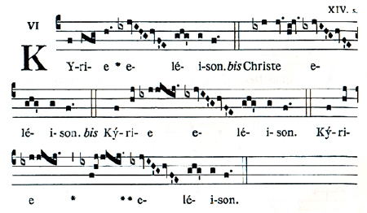
CREDO

Credo in unum Deum,
Patrem omnipoténtem, factόrem cæli et terræ, visibílium όmnium, et invisibílium.
Et in unum Dόminum Iesum Christum, Fílium Dei unigénitum.
Et ex Patre natum ante όmnia sæcula.
Deum de Deo, lumen de lúmine, Deum verum de Deo vero.
Génitum, non factum, consubstantiálem Patri : per quem όmnia facta sunt.
Qui propter nos hόmines, et propter nostram salútem descéndit de cælis.
Et incarnátus est de Spíritu Sancto ex María Vírgine :
et homo factus est.
Crucifíxus étiam pro nobis : sub Pόntio Piláto passus, et sepúltus est.
Et resurréxit tértia die, secúndum Scriptúras.
Et ascéndit in cælum : sedet ad déxteram Patris.
Et íterum ventúrus est cum glόria iudicáre vivos, et mόrtuos : cuius regni non erit finis.
Et in Spíritum Sanctum, Dόminum, et vivificántem : qui ex Patre, Filiόque procédit.
Qui cum Patre, et Filio simul adorátur, et conglorificátur : qui locútus est per Prophétas
Et unam, sanctam, cathόlicam et apostόlicam Ecclésiam.
Confíteor unum baptísma in remissiόnem peccatόrum.
Et expécto resurrectiόnem mortuόrum.
Et vitam ventúri sǽculi.
Amen

Je n'ai d'autre désir
1. Je n'ai d'autre désir que de t'appartenir,
Etre à toi pour toujours, et livré à l'amour.
Je n'ai d'autre désir que de t'appartenir.
2.Je n'ai d'autre secours que renaître à l'amour,
Et soumettre ma vie au souffle de l'Esprit.
Je n'ai d'autre secours que renaître à l'amour.
3.Je n'ai d'autre espérance que m'offrir en silence,
Au don de ton amour m'unir jour après jour.
Je n'ai d'autre espérance que m'offrir en silence.
4.Je n'ai d'autre raison que l'amour de ton nom.
Mon bonheur est de vivre, O Jésus, pour te suivre.
Je n'ai d'autre raison que l'amour de ton nom.

Âme du Christ
Âme du Christ, sanctifie-moi.
Corps du Christ, sauve-moi.
Sang du Christ, enivre-moi.
Eau du côté du Christ, lave-moi.
Passion du Christ, fortifie-moi.
O bon Jésus, exauce-moi.
Dans tes blessures, cache-moi.
Ne permets pas que je sois séparé de toi.

De l'ennemi défends-moi.
A ma mort, appelle-moi.
Ordonne-moi de venir à toi.
Pour qu'avec les saints je te loue.
Dans les siècles des siècles. Ainsi soit-il.

En mémoire du Seigneur

1 - En mémoire du Seigneur
qui nous a rompu le pain
En mémoire du Seigneur,
Nous serons le pain rompu.

Pour un monde nouveau,
Pour un monde d'amour...
Et que viennent les jours
De justice et de paix !

2 - En mémoire du Seigneur
Qui nous a donné son sang,
En mémoire du Seigneur
Nous serons le sang versé.

3 - En mémoire du Seigneur
Qui a fait de nous son corps
En mémoire du Seigneur
Nous serons son corps livré.

4 - En mémoire du Seigneur
Tout le pain soit partagé
En mémoire du Seigneur
Tous les pauvres soient comblés !
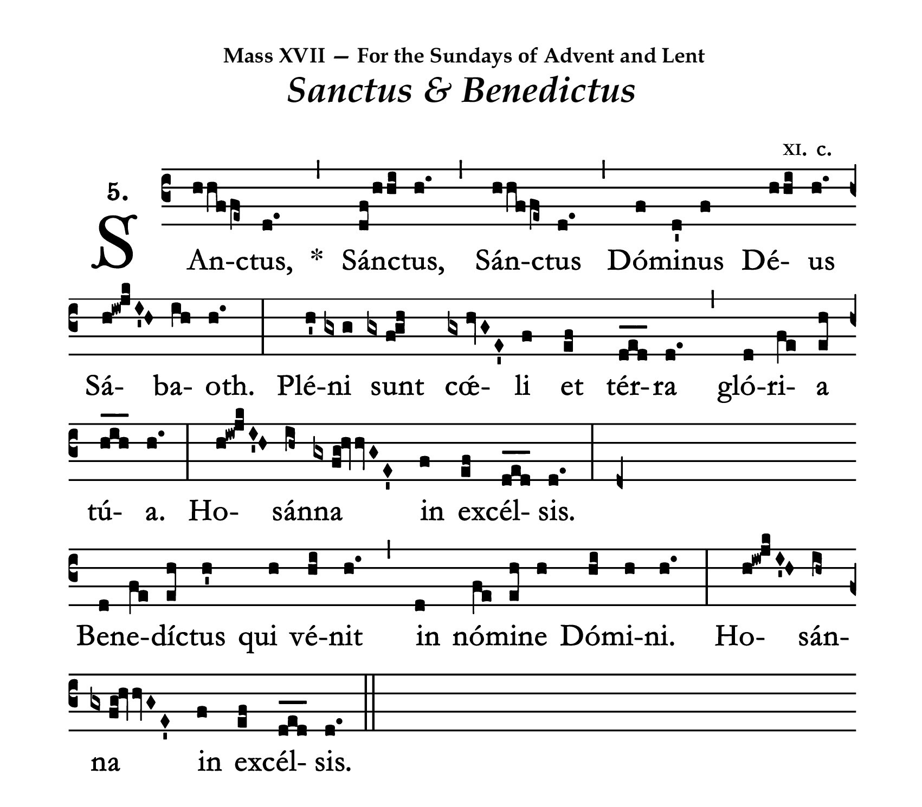
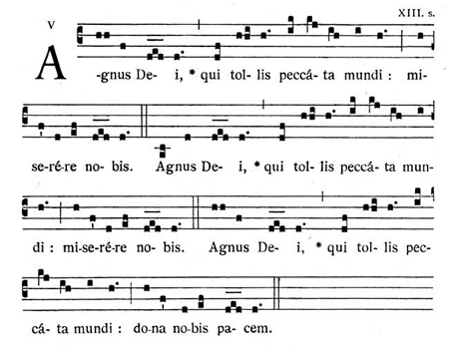
Chants de communions

Le Seigneur nous a aimes
1 - Le Seigneur nous a aimés comme on n´a jamais aimé.
Il nous guide chaque jour comme une étoile dans la nuit.
Quand nous partageons le pain, il nous donne son amour :
C´est le pain de l´amitié, le pain de Dieu.

C´est mon corps : prenez et mangez.
C´est mon sang : prenez et buvez.
Car je suis la vie et je suis l´amour.
Ô Seigneur, emporte-nous dans ton amour !

2 - Le Seigneur nous a aimés comme on n´a jamais aimé.
Au hasard de ses rencontres par les villes et les cités
Il révèle son amour et nous parle de son Père
Et chacun retrouve espoir en l´écoutant.
3 - Le Seigneur nous a aimés comme on n´a jamais aimé.
Son Amour était si grand qu´il en mourut sur une croix.
Son Amour était si fort qu´il triompha de la mort.
Il sortit de son tombeau libre et vainqueur.
4 - Le Seigneur nous a aimés comme on n´a jamais aimé.
Il rassemble tous les hommes et les fait vivre de sa vie
Et tous les chrétiens du monde sont les membres de son Corps.
Rien ne peut les séparer de son Amour.

Celui qui a mangé de ce pain

Celui qui a mangé de ce pain chargé de joyeuse espérance :
Le corps du Seigneur ;
Celui qui a mangé de ce pain, celui –là sans faiblir marchera.
Aujourd’hui, Seigneur reste avec nous :
Que ton peuple aujourd’hui connaisse ta puissance.

Celui qui a reçu le soleil au fond de son cœur misérable :
Le corps du Seigneur ;
Celui qui a reçu le soleil, celui-là dans la nuit chantera.
Aujourd’hui, Seigneur reste avec nous :
Que ton peuple aujourd’hui connaisse ta puissance.

Celui qui a goûté de ce fruit mûri sur la croix pour le monde :
Le corps du Seigneur ;
Celui qui a goûté de ce fruit, celui-là comme Dieu aimera.
Aujourd’hui, Seigneur reste avec nous :
Que ton peuple aujourd’hui connaisse ta puissance.

Celui que l’Esprit Saint a touché du feu d’éternelle tendresse :
Le corps du Seigneur ;
Celui que l’Esprit a touché, celui-là comme un feu brûlera.
Aujourd’hui, Seigneur reste avec nous :
Que ton peuple aujourd’hui connaisse ta puissance.

